测试报告

1. 基本信息
测试计划的来源 | 《Timeline测试计划》 v3.0 2019/1/4
测试用例的来源 | 《Timeline测试计划（被测功能1~7）》 v3.0 2019/1/4
测试对象描述 | 对Timeline系统从业务需求（包括操作及流程）、用户角色需求及软件系统自身可操作性三个方面进行功能测试需求分析，将系统功能分为用户系统功能和消息操作功能两个大功能，其中，用户系统功能优先级较低，包括登录、注册、注销和登录状态记住四个功能；消息操作功能优先级高，包括消息发布、消息获取、消息更新三大功能，其中，消息发布分为文字消息的发布和图片信息的发布，消息获取包括时间倒叙获取及获取更多。
测试环境描述
  No. | 关注项 | 权重
  1 | Chrome70.0.3538.77 | A
  2 | Firefox64.0 | B
  3 | IE7 | C
测试驱动程序描述 | 附件.side文件和.java文件
测试人员 | 侯峂欣
测试时间 | 2018/12/20~2019/1/8
……

2. 测试统计
测试用例总数 | 67*3*2
执行用例（个） | 67*3*2
删除用例（个） | 2
受阻用例（个） | 0 |  |  |  | 受阻原因
实测用例数（个） | 64*3
发现缺陷（个） | 17 | 致命 | 1 | 严重 |  | 2 | 一般 |  | 14 | 建议 | 特殊字符（例如空格）处理待优化

3. 被测对象评价

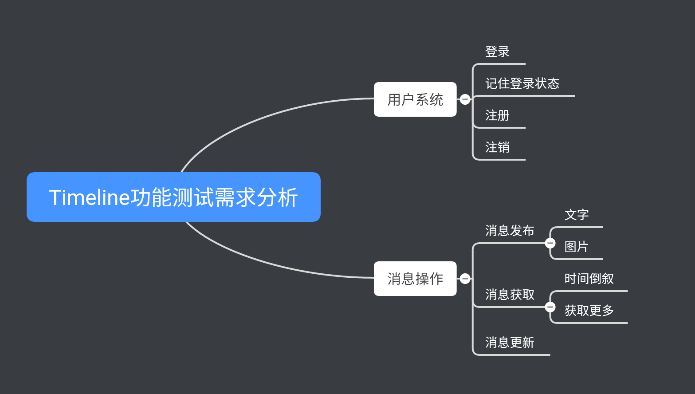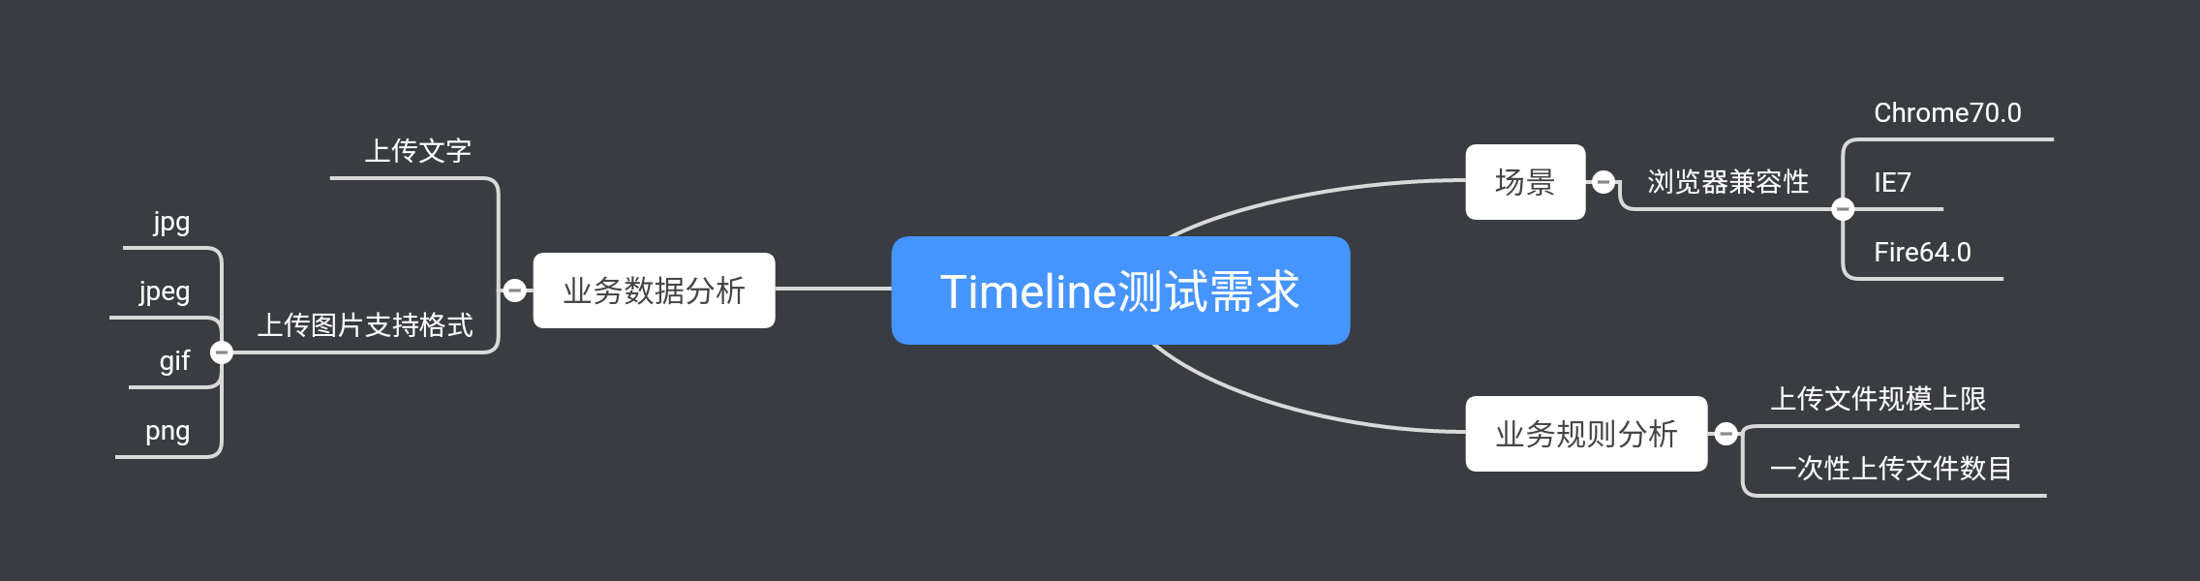

v1.0

对Timeline系统v1.0按照各功能优先级由高到低进行测试，对于最优级消息系统功能，更新功能与获取更多功能共7个测试用例皆通过，而消息发布发布功能，存在图片大小限制消息发送且未提示错误的缺陷；对于优先级较次之的登录、注册两大功能，从特殊字符检测、非空检测、数据库、格式等多个方面进行用例设计，出现了特殊字符不提醒、特殊字符随机处理等多个缺陷，系统急待优化；对于优先级最弱的注销和登录状态记住共5个测试用例皆通过。浏览器兼容友好。

总结：发布功能存在图片大小过大发送失败不提示缺陷；登录注册存在空字符随机处理、特殊字符错误不提醒缺陷。

v2.0

迭代至v2.0版本，已解决了v1.0中发布消息功能存在的缺陷，20个测试用例皆通过。登录注册统一了特殊字符的处理，但检测出空注册成功的缺陷。同时出现“更多”状态下刷新按钮与逻辑不符的缺陷。浏览器兼容友好。

v3.0

至此，Timeline系统迭代至最终版，优先级最高的消息发布、获取、更新这三个系统主功能的15个测试用例皆通过，登录注册共32个测试用例皆通过，注销和记住登陆状态测试用例也都通过。浏览器兼容友好。

总结：基本功能实现完整，用户友好度仍可继续提高。

附件

A. 测试执行情况

详见《Timeline测试计划（被测功能1~7）》

B. 缺陷提交和修改记录

详见《Timeline测试计划（被测功能1~7）》标红处

C. 测试脚本

详见测试脚本文件

